Esercizi e tecnica sul rullante

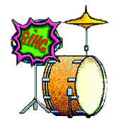

Ci sono molti esercizi scritti per la tecnica del rullante ed ogni singolo batterista dovrebbe trovare il modo ed il tempo per praticarli. tenere il tempo da ottavi nella prima battuta a sedicesimi nella seconda, ritorno ancora agli ottavi della prima e così via...

- Usare un colpo con la mano destra e uno con la mano sinistra.

D S D S D S D S DSDS DSDS DSDS DSDS

- Due colpi con la mano destra, due con la mano sinistra.

D D S S D D S S DDSS DDSS DDSS DDSS

- Un colpo con la mano destra, due con la mano sinistra e poi ancora uno con la mano destra
D S S D D S S D DSSD DSSD DSSD DSSD

Poi rifate gli stessi esercizi prima a volume fortissimo e poi a volume pianissimo, veloci e lenti.
Ricordatevi che i colpi devono essere dati usando il polso e non le braccia, le mani e le spalle devono essere rilassate.

Esercizi sul rullante
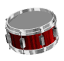

- Movimenti
Cominciate a colpi alternati (destra, sinistra) seguendo un ordine, prima tutti i movimenti in senso orario delle frecce, poi in senso antiorario ed infine in senso alternato. Ora teniamo una mano con un disegno fisso, con l'altra facciamo tutte le combinazioni possibili variando di volta in volta il punto di inizio. Con il tempo questi esercizi si dovranno fare aggiungendo combinazioni con i paradiddles.
Una variante dell'esercizio può essere l'inserimento della cassa ogni volta che si colpisce un piatto con la mano destra o con la sinistra.
Una volta presa confidenza con l'esercizio possiamo inserire il charleston a pedale su ogni quarto e pensare il nostro esercizio in quartine o in terzine.
Fig.1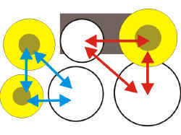 Fig.2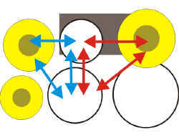

Fig.3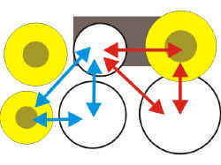

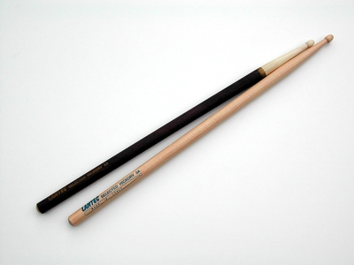

- Movimenti
Come gli esercizi precedenti, anche per questi cominciate a colpi alternati, prima tutti i movimenti in senso orario delle frecce, poi in senso antiorario ed infine in senso alternato.
Se lo avete imparato velocemente, proviamo a farlo anche con la seguente combinazione:
- R L R R L R L L
- 2- R L R L R R L R L R L L

Fig.1 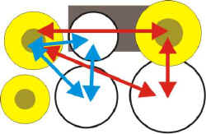 Fig.2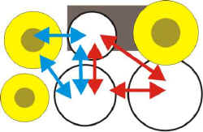

Fig.3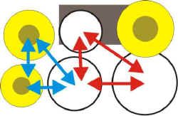

Esercizi n°1
In questi esercizi dovete suonare cassa e tamburo contemporaneamente. Cominciate prima lentamente e man mano aumentate la velocità. La parte difficile di questi esercizi è quella di mantenere un sincronismo tra le mani e i piedi, cioè i colpi devono essere all'unisono. Se aumentando la velocità notate che la mano ed il piede cominciano a "perdersi" la colpa può essere anche del pedale che non risponde correttamente.

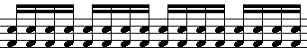

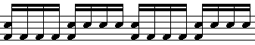

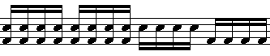

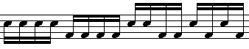

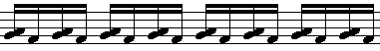

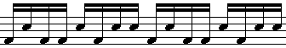

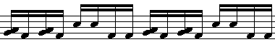

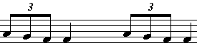

Progressioni n°1
Questi esercizi vanno fatto con l'ausilio di un metronomo. State attenti a non accelerare o a rallentare durante i cambi di battuta. Anche se sono noiosi questi esercizi vanno eseguiti per almeno dieci minuti di seguito.

Solo con il charleston

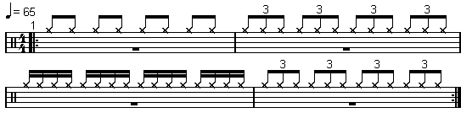

Inseriamo cassa e rullante con un disegno semplice

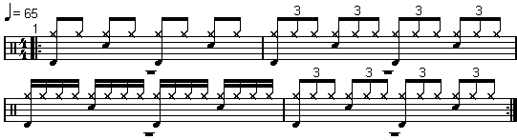

Progressioni n°2
Sicuramente a prima vista molti potranno pensare che questo esercizio sia inutile o talmente semplice che non servirà a nulla, ma analizzando bene questo esercizio abbiamo un esempio di come poter trasportare i su tutto il nostro drum set.
La base del nostro esercizio è la seguente:

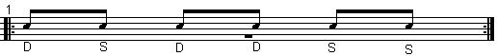

Ora aggiungiamo dei colpi di cassa
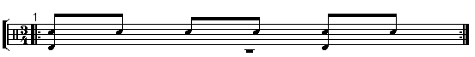

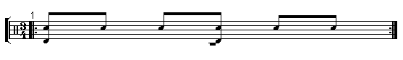

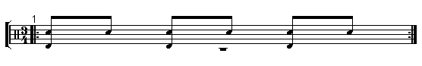

Adesso eseguiamo l'esercizio su rullante timpano e tom
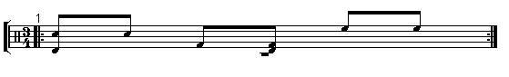

A questo punto dobbiamo trasportare il nostro esercizio nel contesto di un tempo ed usarlo come un passaggio. Il tempo base è il seguente:

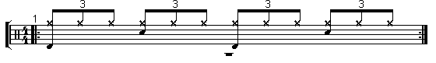

Ed ecco il risultato finale
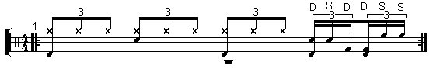

Allenamento cassa
La prima parte dell'esercizio si esegue senza nessun accento sul Hi-Hat, cercando di non accelerare o diminuire il tempo. l'Hi-Hat si suona a mani alternate, cioè D-S-D-S e così via. Se avete un metronomo iniziate con una velocità di 60 e aumentate fino a 140.

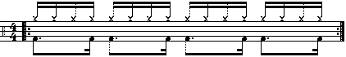

Una volta imparato a non accelerare e a tenere costanti i colpi senza nessun accento, iniziamo ad inserire degli accenti sul 1°, 4°, 5°, 8°, 9°, 12°, 13°, 16° colpo di Hi-Hat.

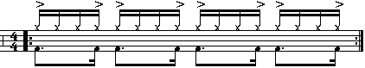

Ora eliminiamo il 2°, 6°, 10°, 14° di Hi-Hat, e lo suoneremo solo con la mano destra, mantenendo però gli accenti dell' esercizio precedente.

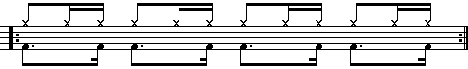

Trasportiamo l'Hi-Hat con un piatto e aggiungiamo dei colpi di Hi-Hat a pedale.

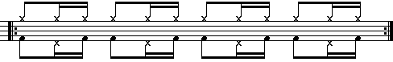

A questo punto abbiamo imparato una parte fondamentale per una samba-jazz.

Ghost n°1

Le "note fantasma" sono dei colpi aggiunti inseriti negli spazi di un tempo battuto e suonate più piano. Partiremo da un semplice tempo di Rock come base.
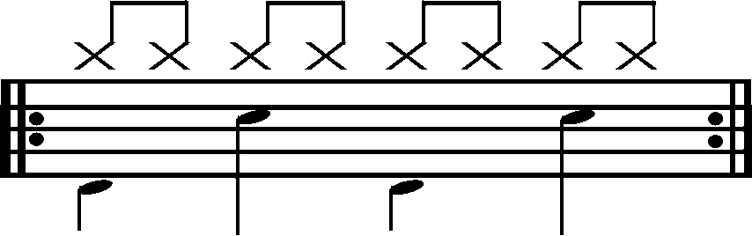

In questo esempio la mano destra suona le 8 note continue sul charleston e la mano sinistra suona il secondo e il quarto movimento sul rullante. Ora riempiamo il nostro tempo base con le note fantasma suonando a sedicesimi il charleston e il rullante, usando l'impostazione a colpi alternati D/S. Le note suonate con la mano destra dovranno essere ben accentuate, mentre le note suonate con la sinistra devono essere leggere.
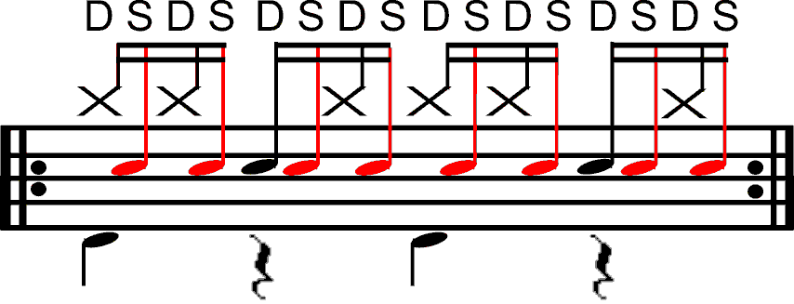

Nei prossimi esercizi aggiungeremo e sposteremo delle note suonate con la cassa.
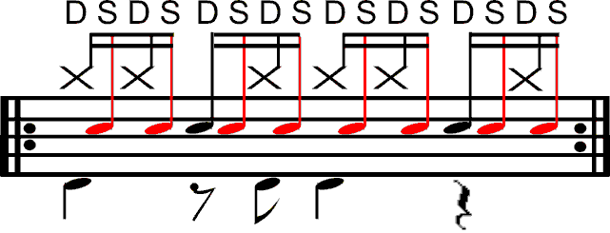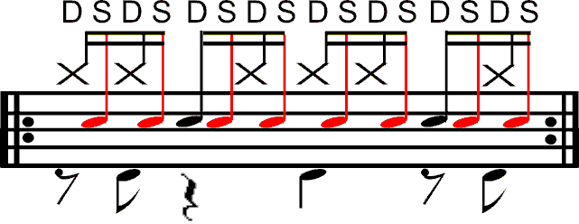

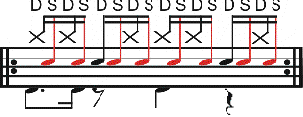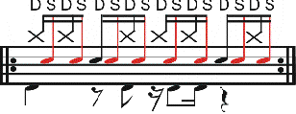

Ghost n°2
Altro esercizio sulle "note fantasma". Partiamo da un tempo base.
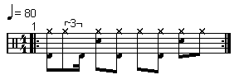

Inizialmente cominciamo ad eseguire l'esercizio suonando le ghost note con la mano sinistra e con la mano destra suoneremo il charleston ed il rullante, fino a quando non avremo capito bene quale deve essere il risultato del groove.

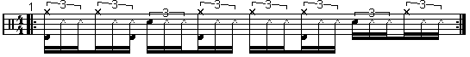
A questo punto dovremo trovare il modo di non interrompere il charleston, e riuscire a suonare tre colpi di rullante consecutivi sfruttando il rimbalzo della bacchetta. Per il momento dopo il colpo forte di rullante non eseguiremo le ghost note.

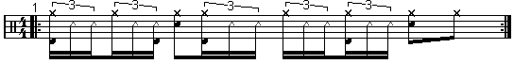

Ora cambiamo il disegno del charleston.

Il risultato sarà il seguente.

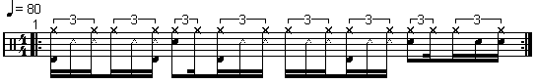

Creatività
Vediamo come un semplice esercizio può diventare un ritmo complesso, ecco il tema base eseguito con campana del piatto (o con un campanaccio) e rullante.

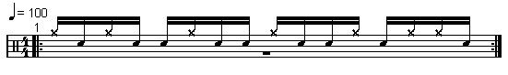
Ora aggiungiamo degli accenti per non rendere il nostro tempo troppo "quadrato" e segniamo i quarti con l'aggiunta della cassa.

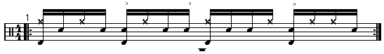

A questo punto aggiungiamo dei cambi di sonorità utilizzando tom e timpano nella seconda e nella quarta battuta.

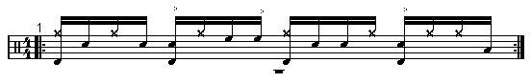

Se avete fatto caso alcuni tempi fatti da Steve Gadd o da David Garibaldi si basano proprio su questo tipo di esercizi, cioè sulla modifica e creatività di semplici disegni ritmici. Provate ora ad utilizzare questi disegni ritmici.

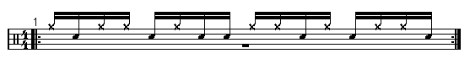

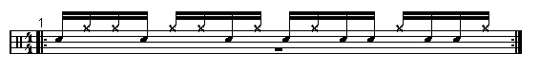

Controllo Ambidestro
Questo esercizio consiste nell'aumentare la forza della mano sinistra e aver più controllo, per i mancini naturalmente sarà per la mano destra. L'esercizio è semplicissimo, si tratta di suonare il charleston con la sinistra e il rullante con la destra.
Prendiamo quindi il più semplice dei groove.

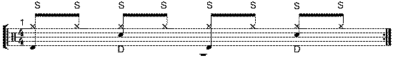

Inseriamo ora anche un colpo di timpano, sempre con la mano destra. Come potete notare questi colpi sarebbero difficili da eseguire se il charleston fosse suonato con la mano destra.

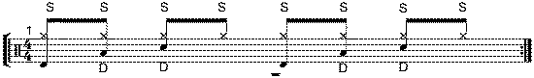

Altra aggiunta di tom sempre suonato con la mano destra

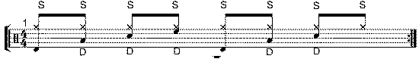

Ora iniziamo ad usare il tom o il timpano in sedicesimi

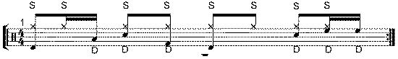

A questo punto proviamo ad eseguire il nostro groove solo con la sinistra. Logicamente quando suoniamo il rullante non ci sarà il colpo di charleston, che però con la pazienza potremo riempire usando il charleston a pedale.

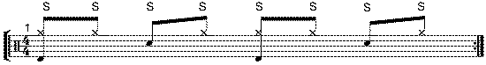

Cominciamo ad inserire la mano destra che lavorerà sui tom e sul timpano.

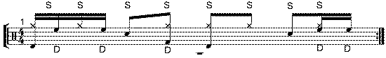

Ora sta a voi a trovare e provare varie combinazioni.
Questo esercizio consiste nell'aumentare la forza della mano sinistra e aver più controllo, per i mancini naturalmente sarà per la mano destra. L'esercizio è semplicissimo, si tratta di suonare il charleston con la sinistra e il rullante con la destra.
Prendiamo quindi il più semplice dei groove.

Inseriamo ora anche un colpo di timpano, sempre con la mano destra. Come potete notare questi colpi sarebbero difficili da eseguire se il charleston fosse suonato con la mano destra.

Altra aggiunta di tom sempre suonato con la mano destra

Ora iniziamo ad usare il tom o il timpano in sedicesimi

A questo punto proviamo ad eseguire il nostro groove solo con la sinistra. Logicamente quando suoniamo il rullante non ci sarà il colpo di charleston, che però con la pazienza potremo riempire usando il charleston a pedale.

Cominciamo ad inserire la mano destra che lavorerà sui tom e sul timpano.

Ora sta a voi a trovare e provare varie combinazioni.
Esercizio ambi destro
Questo esercizio consiste nell'aumentare la forza della mano sinistra e aver più controllo, per i mancini naturalmente sarà per la mano destra. L'esercizio è semplicissimo, si tratta di suonare il charleston con la sinistra e il rullante con la destra.
Prendiamo quindi il più semplice dei groove.

Inseriamo ora anche un colpo di timpano, sempre con la mano destra. Come potete notare questi colpi sarebbero difficili da eseguire se il charleston fosse suonato con la mano destra.

Altra aggiunta di tom sempre suonato con la mano destra

Ora iniziamo ad usare il tom o il timpano in sedicesimi

A questo punto proviamo ad eseguire il nostro groove solo con la sinistra. Logicamente quando suoniamo il rullante non ci sarà il colpo di charleston, che però con la pazienza potremo riempire usando il charleston a pedale.

Cominciamo ad inserire la mano destra che lavorerà sui tom e sul timpano.

Realizzate a piacere le varie combinazioni

Rullo Parte 1
Per capire come si esegue il rullo iniziamo con colpi singoli a mani alternate, usiamo un metronomo per definire il temo e cominciamo a dare un colpo su ogni movimento, poi due, quattro, otto ecc.ecc.
In questo modo chi non ha esperienza con la musica, potrà capire anche il valore (la durata) delle note.
Iniziamo dunque con note di valore di un quarto, poi un ottavo, un sedicesimo, un trentaduesimo e torniamo indietro.
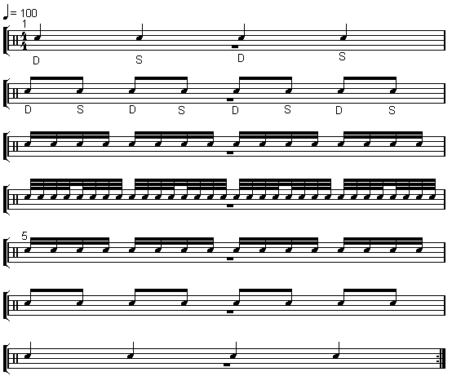

Stesso funzionamento del rullo a colpi singoli per la lettura di questo esercizio, ma l'esecuzione sarà a colpi doppi, ovvero due colpi con la destra e due con la sinistra. Quando arrivate ad eseguire i trentaduesimi (quarta riga) vi consiglio di rimanerci per alcune battute, ascoltaTe l'esecuzione e se potete guardate la vostra posizione ad uno specchio, che dovrà essere rilassata e naturale. Dopo alcune battute di trentaduesimi tornate indietro.
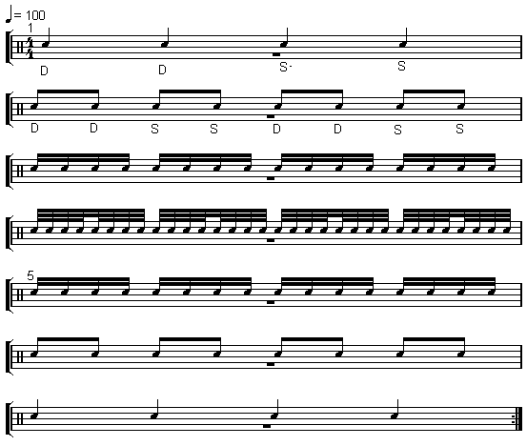

Rullo a doppi colpi Anche questo esercizio serve per capire la "progressione" del rullo, eseguirlo a colpi singoli e usate il metronomo

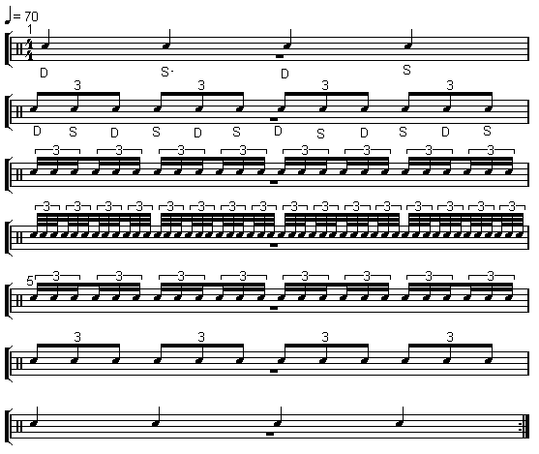

Lo stesso esercizio del rullo a terzine a colpi singoli ora lo eseguiamo a colpo doppio. Per le prime volte cercate di accentuare ogni battere della battuta in modo da definire bene la terzina. Come potrete notare nella seconda riga accentueremo il primo colpo, poi il quarto che è il secondo colpo della mano sinistra, poi accentueremo il settimo che è con la mano sinistra e poi il decimo che è il secondo colpo con la mano destra. Le altre righe non presentano grandi difficoltà perchè ogni accento sarà eseguito sempre sul primo colpo. Una volta imparati bene questi
esercizi è utile studiarli partendo con la mano sinistra

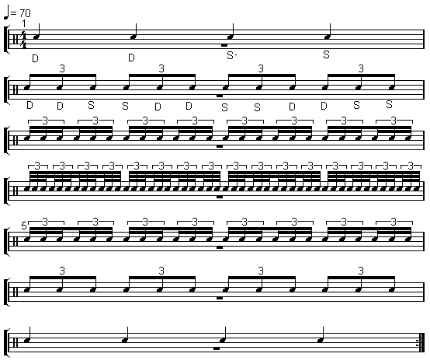

- Tempo a metà n°1
Un tempo a metà va eseguito suonando il rullante nel terzo movimento di un tempo 4/4, invece del secondo e quarto. Queste combinazioni vanno eseguite prima con il ride o l' hi-hat battuto a quarti, poi battuto a ottavi.

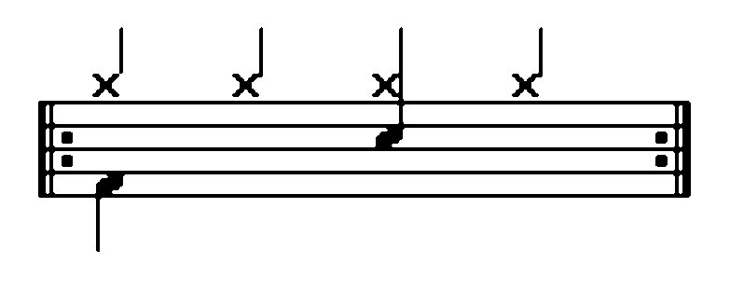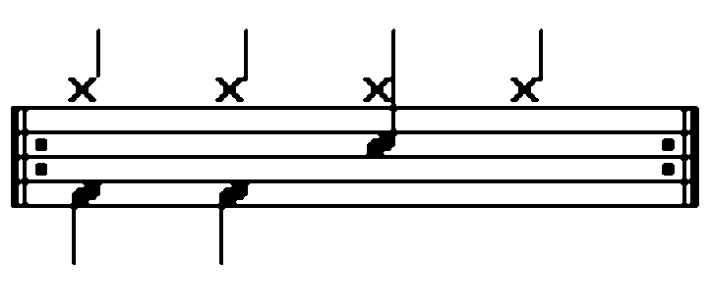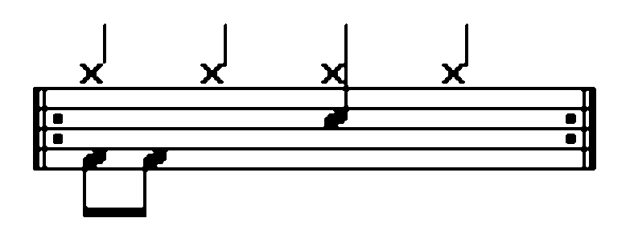
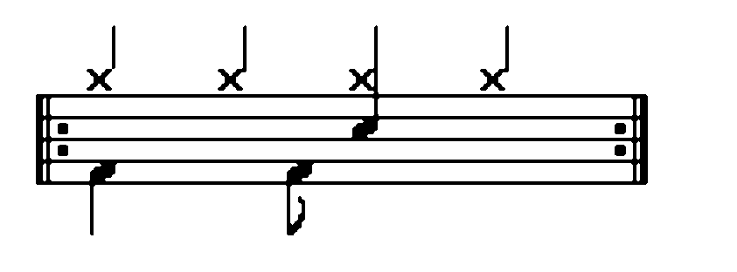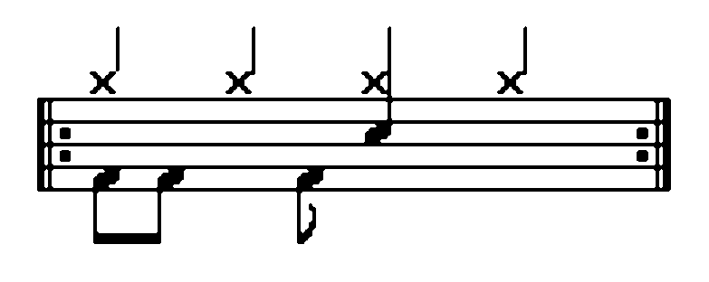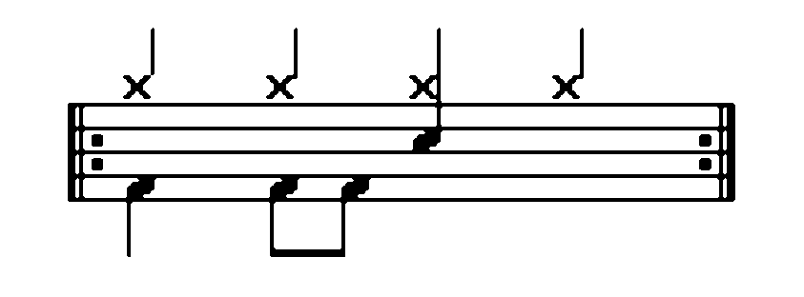
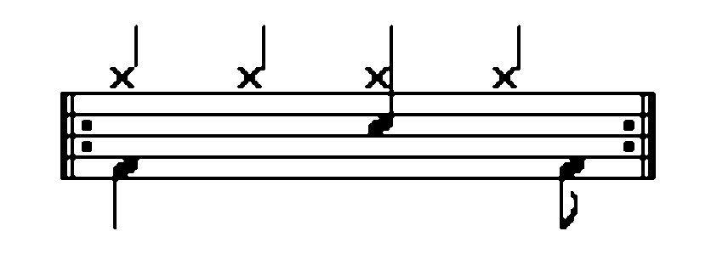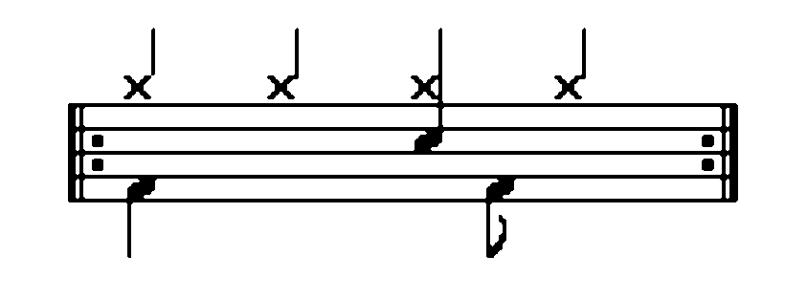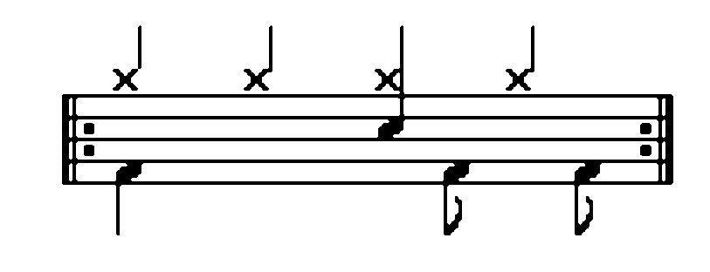
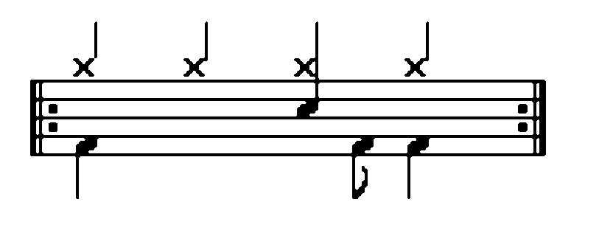

- Tempo a metà n°2

Altre combinazioni di tempo a metà aggiungendo colpi di cassa.
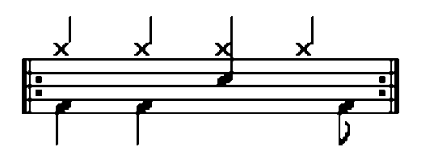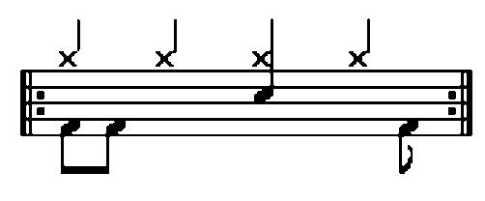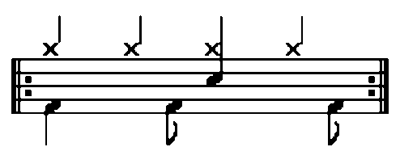
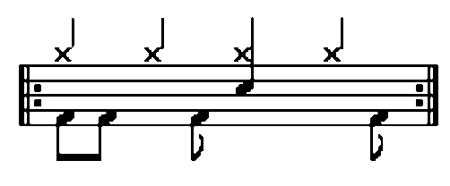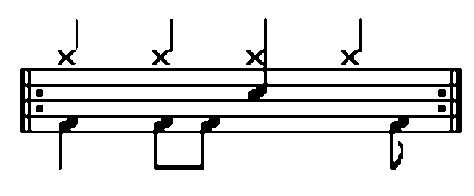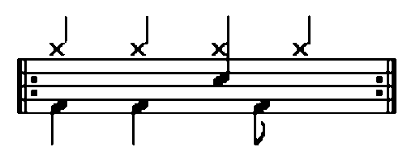
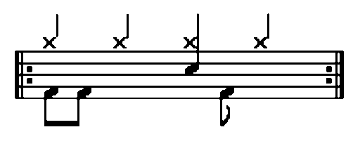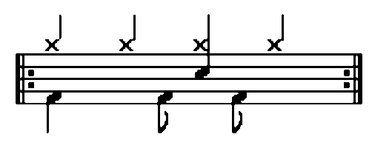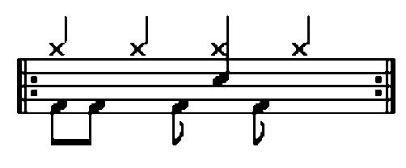
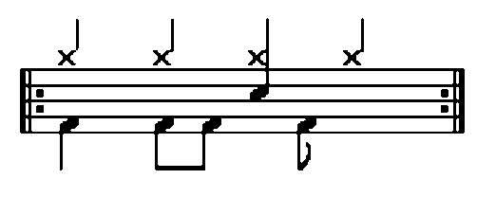

- Tempo a metà n°3

Altre combinazioni di tempo a metà aggiungendo e spostando colpi di cassa.

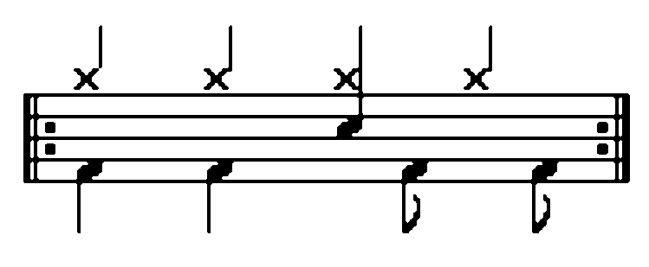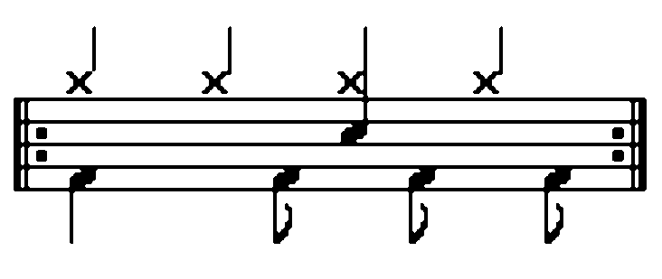
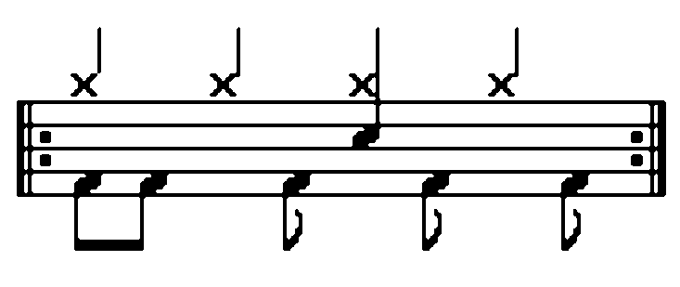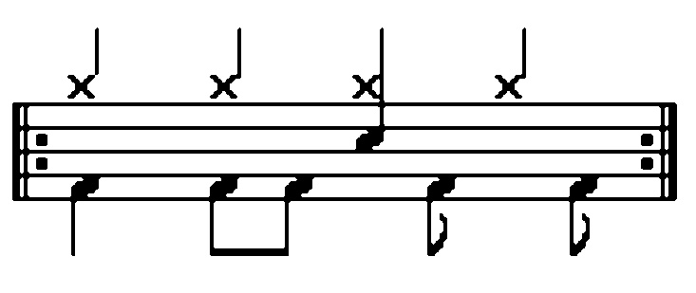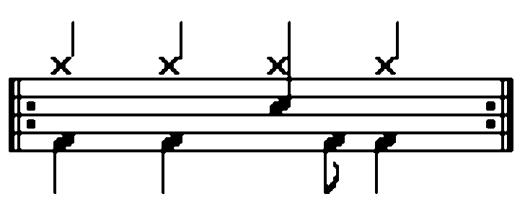
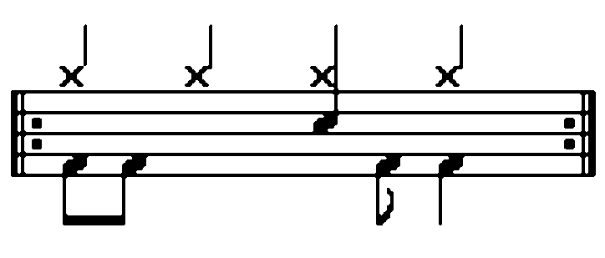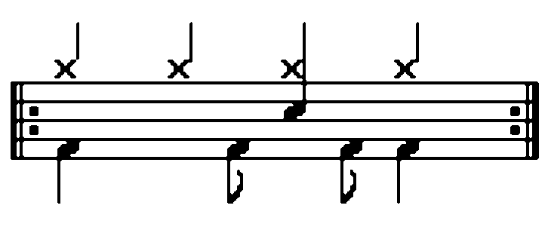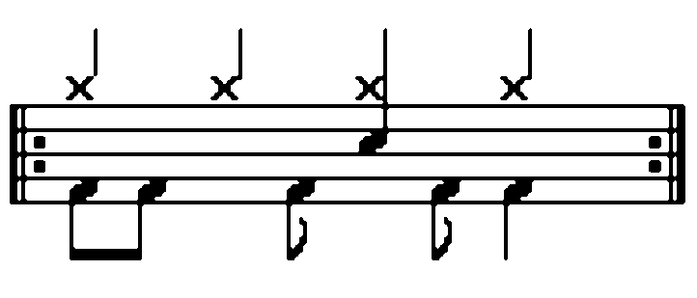
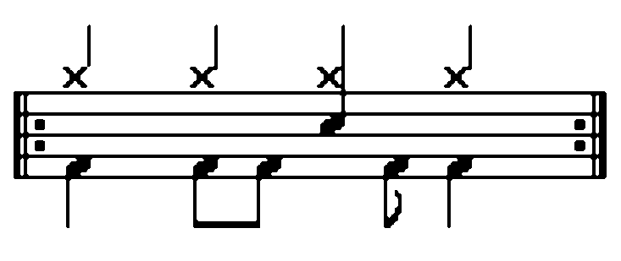

Rhythm blues 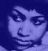

- Rhythm blues n°1

Esempi

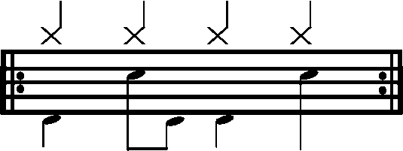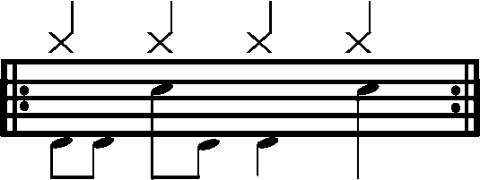

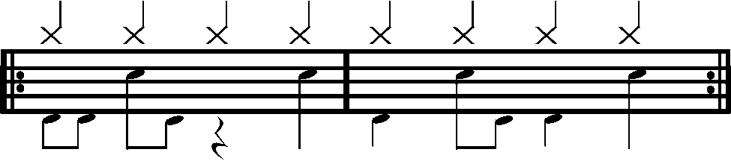

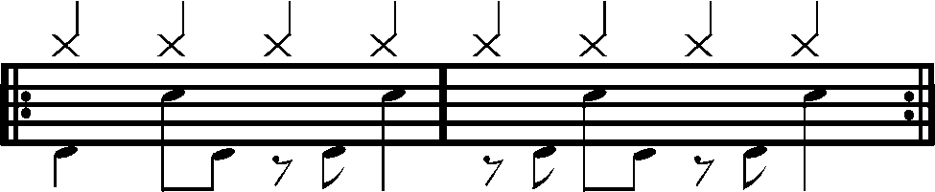

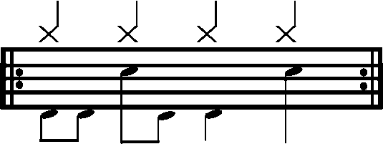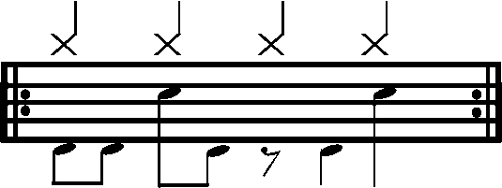

- Rhythm blues n°2

Altri esempi di Rhythm'n' Blues usando il piatto o l'Hi-Hat a sedicesimi.

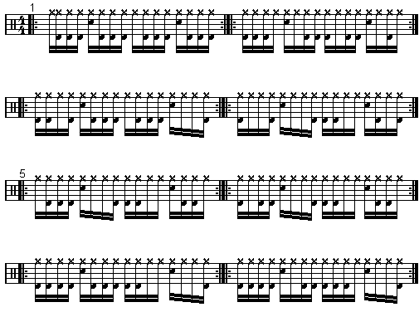

- Power groove

L' hi-hat si suona con una sola mano, quindi studiatelo rilassati in modo da non irrigidire il muscolo della mano destra (sinistra per i mancini) e di conseguenza di stancarvi presto o di avere dei crampi.
L'esercizio è diviso in tre parti che alla fine uniremo ottenendo un groove di 4 battute.
(cliccate sugli esercizi per ascoltarli)

A 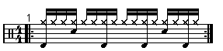

B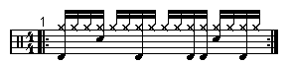

C 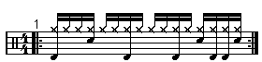

Una volta imparate le tre parti è il momento di unirle ottenendo un groove formato da A+B+A+C

- Groove paradiddle

Ricordate i famosi DSDDSDSS dell’inizio
Prendiamo il nostro esercizio (scomposto in sedicesimi) ed eseguiamolo con degli accenti, uno sul primo quarto ed uno sul secondo quarto, così avremo che un accento cadrà con la mano destra ed uno con la mano sinistra.

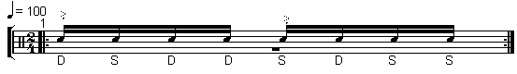

Ora eseguiremo l'esercizio con il ride e rullante mantenendo gli accenti ben scanditi.
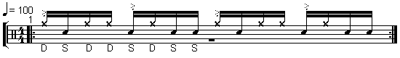

A questo punto ci basta inserire alcuni colpi di cassa ed avremo un groove da poter utilizzare
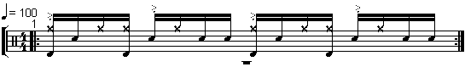

Come esercizio è utile studiarlo passando dall'esecuzione solo con il rullante a groove completo e viceversa.
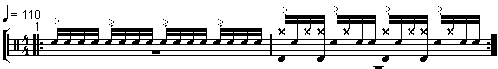

Altra cosa che ci può venir utile è eseguire la prima parte dell'esercizio suonando
il primo ed il terzo quarto sul timpano (D) ed il secondo ed il quarto sul tom (S)
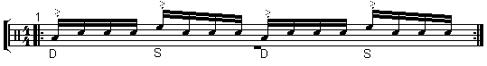

- Jungle groove

Questo è un semplicissimo jungle groove. I movimenti delle mani sono sempre colpi singoli (destra e poi sinistra) le variazioni sono solo sui strumenti da eseguire.... La mano destra resta sempre sul timpano la sinistra giocherà tra il secondo tom, rullante e primo tom.

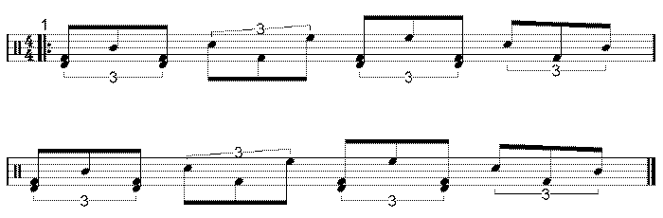

Adesso aggiungiamo qualche colpo di piatto, rullante ed il charleston (suonato a pedale).
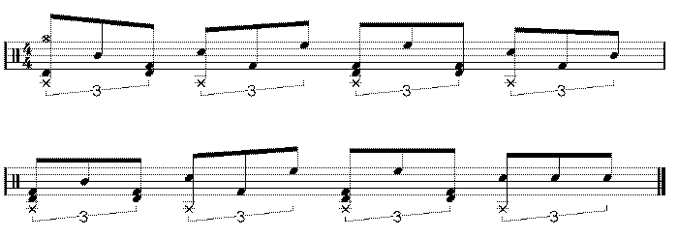

ANTICIPO AD OTTAVI SUL TEMPO 1

Anche questo esercizio consiste nello spostamento di tutta la battuta che utilizzeremo come tempo base, questa volta lo spostamento sarà di un sedicesimo in anticipo.
Prendiamo il nostro solito tempo da utilizzare come base.

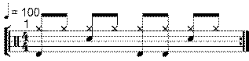

Vediamo ora il nostro spostamento che inizia da un ottavo prima della seconda battuta.
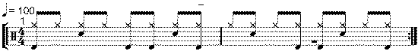

ANTICIPO A SEDICESIMI SUL TEMPO 2

Anche questo esercizio consiste nello spostamento di tutta la battuta che utilizzeremo come tempo base, questa volta lo spostamento sarà di un sedicesimo in anticipo.
Prendiamo il nostro solito tempo da utilizzare come base.

Vediamo ora il nostro spostamento (da un sedicesimo prima della seconda battuta). Per un miglior apprendimento lo eseguiamo suonando anche il charleston a sedicesimi.

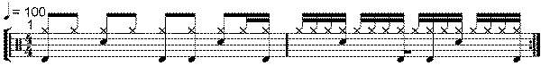

- Indipendenza 1

Per iniziare non ci serve una batteria, ma solo una sedia e molta calma. Questi esercizi servono ad imparare a muovere i quattro arti in modo indipendente, quindi, per il momento, la nostra batteria sarà il pavimento e le nostre ginocchia.
Come primo esercizio dovremo cercare di dare dei colpi all'unisono tra mano e piede destro, mano e piede sinistro. I colpi devono essere lenti e precisi, aumentando la velocità gradualmente.
Nei prossimi esercizi la lettera D sta per destra e la lettera S sta per sinistra (ovvio no??).

Mani | D S D S S D S D
Piedi | D S D S S D S D
Mani | D D S S D D S S
Piedi | D D S S D D S S
Mani | D S D S D S D D
Piedi | D S D S D S D D
Mani | S D S D S D S S
Piedi | S D S D S D S S

Ora proviamo ad incrociare gli esercizi.

Mani | D S D S S D S D
Piedi | S D S D D S D S
Mani | D D S S D D S S
Piedi | S S D D S S D D

Un po' di difficoltà in più
Mani | D D S S S S D D
Piedi | D S D S S D S D

Mani | D S D S S D S D
Piedi | D D S S D D S S

N.B. Tutti gli esercizi vanno studiati prima lenti, ascoltando bene che non ci siano sbavature, ritardi o colpi forti ed altri deboli, poi aumentare gradualmente.

- Ride e quarti

Semplici esercizi basati sul ride a quarti con variazioni solo sulla cassa.

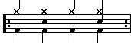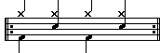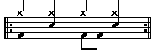

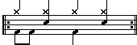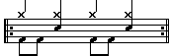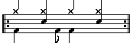

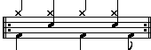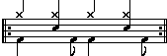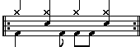

- Grove coordinazione

Questo apparentemente semplice esercizio ricorda molto i groove di alcuni dischi di Aretha Franklin, James Brown... Partiamo dal tempo base che deve essere studiato sempre prima lento, aumentando di velocità solo quando si è sicuri che i colpi sono precisi, senza sbavature.
(cliccate sugli esercizi per ascoltarli)

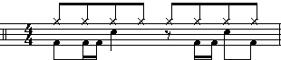

A questo punto modifichiamo leggermente il disegno dell' hi-hat tenendo invariato cassa e rullante. Iniziate lentamente ascoltando attentamente il vostro groove.

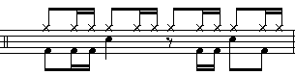

Adesso inizia il divertimento.... Il terzo colpo di hi-hat (il quarto sedicesimo della battuta) dovrà essere aperto. Fate molta attenzione alla suddivisione, soprattutto se siete abituati a tenere il tempo con il piede sinistro.

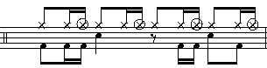

- Grove Funky beat

Un groove di David Garibaldi ottimo come studio che come tempo da usare. I colpi di rullante che non sono accentati devono essere suonati piano.

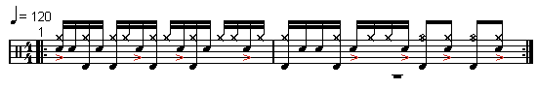

Combinazioni per l’indipendenza
Possiamo dire che l'indipendenza assoluta dei quattro arti non è altro che un'ottima abilità nell'eseguire combinazioni di movimenti tra mani e piedi. Le combinazioni che useremo in questo esercizio saranno solo di due arti per volta. Prendiamo come tema base un esercizio dei the single paradiddle
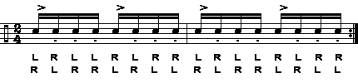

- Rudimenti

Invece di usare le combinazioni che sono segnate sull'esercizio, cioè mano destra e mano sinistra (L-R) useremo le combinazioni quì sotto riportate. Le combinazioni che possiamo ottenere per eseguire questo esercizio sono 12 e cioè:

MANO DESTRA MANO SINISTRA
MANO SINISTRA MANO DESTRA
PIEDE DESTRO MANO SINISTRA
PIEDE SINISTRO MANO DESTRA
MANO DESTRA PIEDE DESTRO
MANO DESTRA PIEDE SINISTRO
MANO SINISTRA PIEDE DESTRO
PIEDE SINISTRO MANO SINISTRA
MANO SINISTRA PIEDE SINISTRO
PIEDE DESTRO MANO DESTRA
PIEDE SINISTRO MANO DESTRA
PIEDE DESTRO MANO SINISTRA

